**4 призовых места в региональном этапе Всероссийского конкурса «Лидеры ЮНАРМИИ» заняли представители Каширского района.**

3 июня 2025 года на базе центра военно-патриотического воспитания «Музей – диорама» прошел финал регионального этапа Всероссийского конкурса «Лидеры ЮНАРМИИ». В номинации «Защитник» 1 место занял юнармеец отряда «Возрождение» Каширской средней школы Костин Егор, 2 место - юнармеец отряда «Возрождение» Каширской средней школы Кондратьев Артём. В номинации «Спортсмен» 1 место занял юнармеец отряда «Шторм» Колодезянской средней школы имени Герасимова Е. А. Михаил Сухарев.

В номинации «Лучший начальник Штаба Местного отделения ВВПОД «Юнармия» 3 место заняла Кондратьева Светлана Григорьевна – начальник Штаба Местного отделения ВВПОД «Юнармия» Каширского муниципального района.

Участниками конкурса были подготовлены видеоролики и презентации о своей деятельности. Также пройдены тесты на знание истории, основных событий Великой Отечественной войны, основ воинской обязанности и военной службы, написано эссе по темам: «Я Защитник», «Я Спортсмен».

2 победителя и 2 призера нашего района будут представлять Воронежскую область в федеральном этапе конкурса.

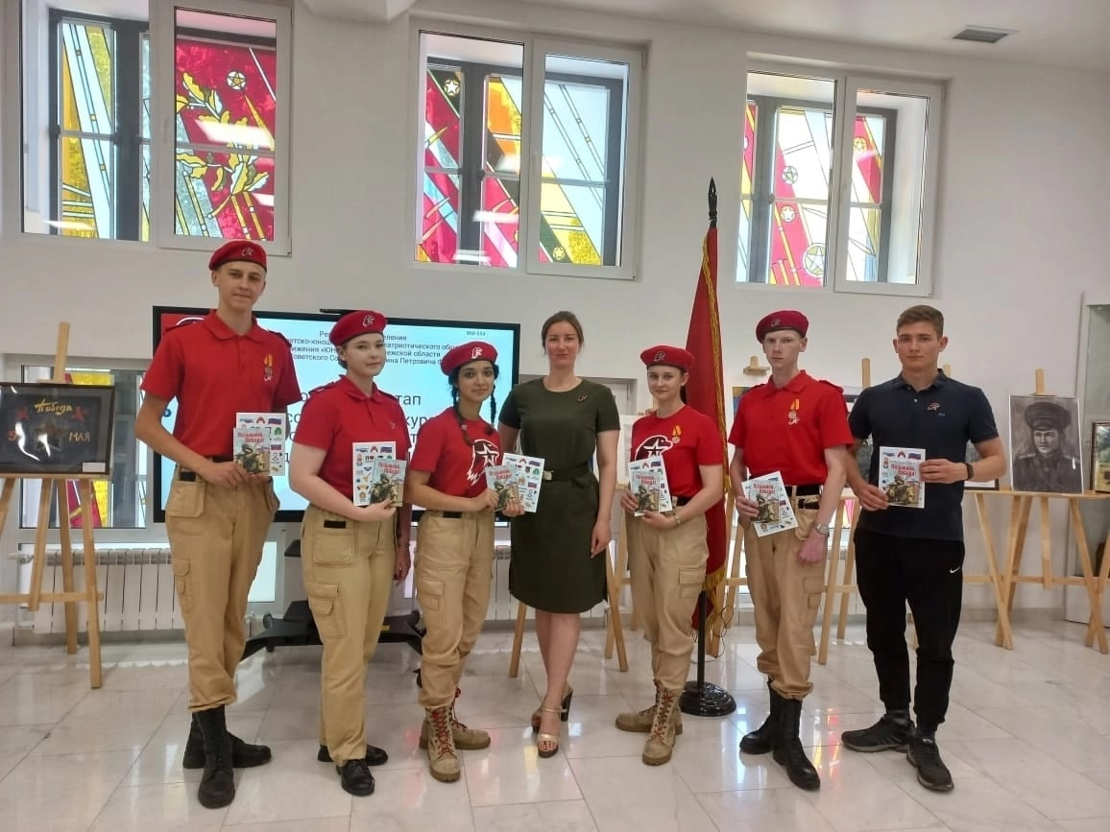

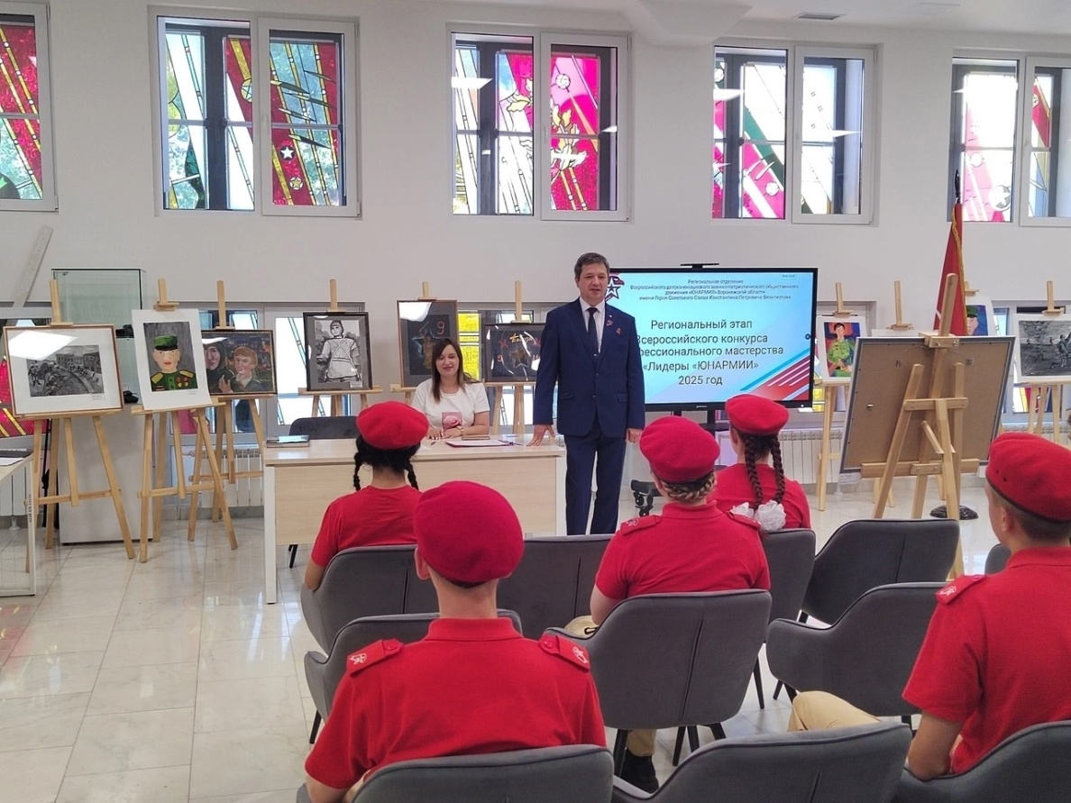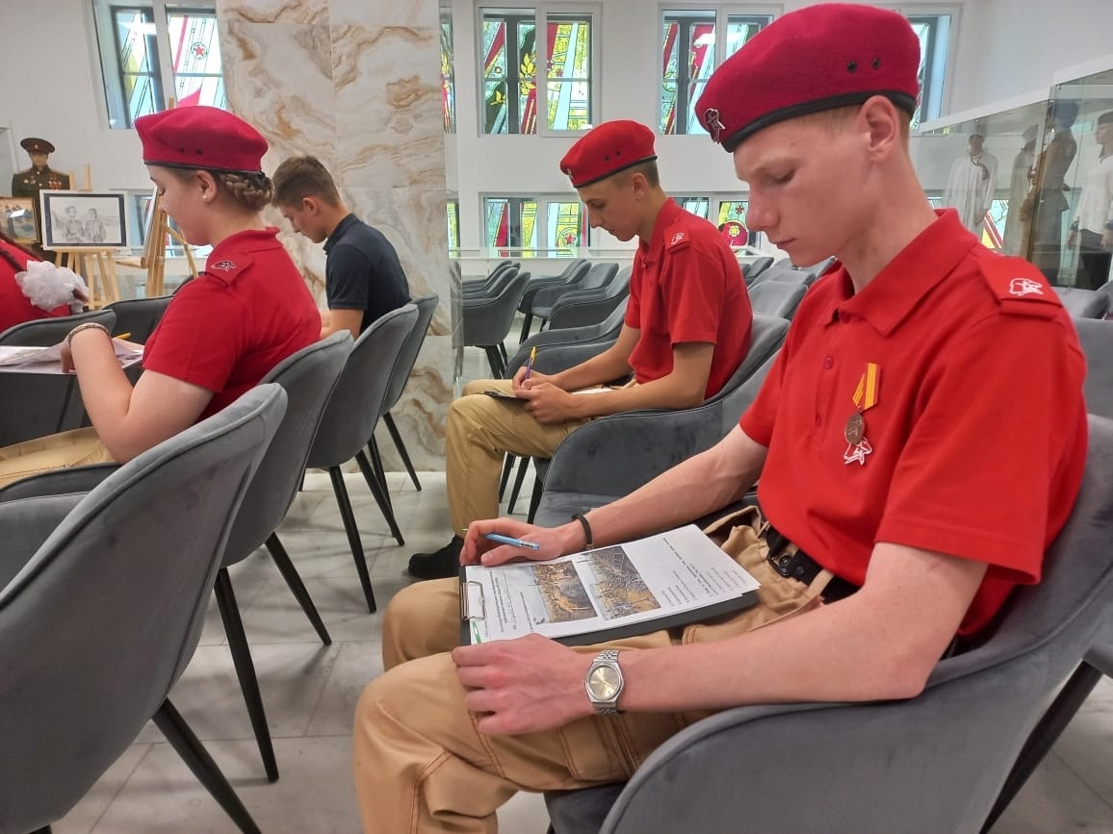

Руководитель отдела образования Т. В. Сапкина